8. Competència social i ciutadana
Aquesta competència fa possible comprendre la realitat social en què es viu,
cooperar, conviure i exercir la ciutadania democràtica en una societat plural,
així com comprometre's a contribuir en la seva millora. Sí bé aquesta
competència manté vincles més estrets amb les matèries de ciències socials i
d'educació per a la ciutadania, mobilitza recursos d'altres matèries del
currículum.
La competència social i ciutadana integra coneixements, habilitats i actituds
que permeten participar, prendre decisions, triar com comportar-se en
determinades situacions i responsabilitzar-se de les eleccions i decisions
adoptades. Pren com a referència un model de persona que pugui ser un
element actiu en la construcció d'una societat democràtica, solidària i tolerant, i
compromès a contribuir en la seva millora.
Globalment suposa utilitzar el coneixement sobre l'evolució i organització de les
societats i sobre els trets i valors del sistema democràtic, així com utilitzar el
judici moral per a triar i prendre decisions, i exercir activament i
responsablement els drets i deures de la ciutadania.
Entre les habilitats que tenen relació amb aquesta competència destaquen:
conèixer-se i valorar-se; saber comunicar-se en distints contextos; expressar
les pròpies idees i escoltar les alienes; ser capaç de posar-se en lloc d'altri;
prendre decisions en els distints nivells de la vida comunitària; valorar les
diferències i reconèixer la igualtat de drets entre els diferents col·lectius, en
particular, entre homes i dones; practicar el diàleg i la negociació per arribar a
acords com a forma de resoldre els conflictes, tant en l'àmbit individual com en
el social.
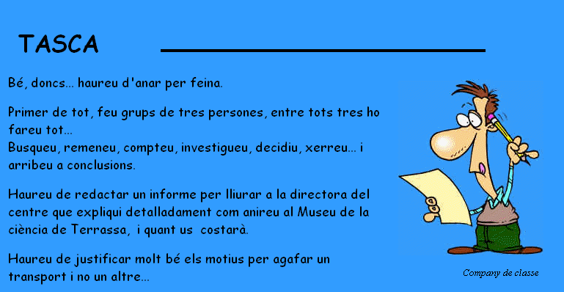
PROPOSTES DE MILLORA D’AQUESTA TASCA

